Nom de l'épreuve : ………………………………..

DATE : ……/……/2025


SUPER RALLYE INTEGRAL

LOGO
CLUB

PROCEDURE A SUIVRE PAR LA DIRECTION DE COURSE.

1 - Compléter le "Listing DC Super Rallye Intégral" dès réception de la demande téléphonique du concurrent.

2 - Compléter le document "Demande de super rallye intégral" et le transmettre au commissaire technique.
Une copie immédiate de ce document sera adressée au bureau des calculs afin que le concurrent ne soit pas enregistré sur la liste des abandons. Ses résultats (Scratch + 10 minutes) seront repris dans les classements évolutifs et n’en seront retirés qu’en cas de non - redépart dans la dernière boucle.

3 - Après être passé chez le Commissaire Technique et avoir reçu son accord, le concurrent, via le Relations-Concurrents, vient présenter son document signé au Commissaire Sportif à la Direction de course.

4 - La Direction de course donne son accord éventuel et une nouvelle position de départ est communiquée au concurrent.

Copie du document entièrement complété est également transmise au bureau des calculs pour réintégration officielle du concurrent dans la course.

5 - En échange de l’original du document "Autorisation de Super Rallye Intégral" (page5) complété, validé par la Direction de course, le concurrent reçoit un nouveau carnet de route en sortie de parc de regroupement inter-boucles.
Une copie de chaque document "Autorisation de Super Rallye Intégral" complété est à remettre au chef de file des commissaires sportifs qui la transmettra au secrétariat de l’ASAF avec son dossier.

6 - En fin d’épreuve, le "Listing DC Super Rallye" sera remis au chef de file des Commissaires Sportifs qui le transmettra au secrétariat de l’ASAF avec son dossier.

Nom de l'épreuve : ………………………………..

DATE : ……/……/2025

LOGO
CLUB
DEMANDE DE SUPER RALLYE INTEGRAL
Si l’organisateur en a décidé ainsi (cette possibilité doit figurer au Règlement Particulier de l’épreuve), les concurrents ayant abandonné en cours d’épreuve pourront, si cela leur est possible, réintégrer la course mais au départ de l’une des boucles suivantes, seulement (et, ceci, même si le découpage de l'épreuve prévoit plusieurs sections par boucle), après avoir obtenu l’aval conjoint de la Direction de Course, de la Commission Technique et de la Commission sportive de l’épreuve.
Les concurrents ne pourront faire appel au SRI qu’une seule fois au cours d’une épreuve et ne pourront faire l’impasse que sur une seule boucle complète, en plus des éventuelles ES non disputées avant leur demande de poursuivre l’épreuve en mode SRI.

Si l’organisateur en a décidé ainsi (cette possibilité doit figurer au Règlement Particulier de l’épreuve), les concurrents ayant abandonné en cours d’épreuve pourront, si cela leur est possible, réintégrer la course mais au départ de l’une des boucles suivantes, seulement (et, ceci, même si le découpage de l'épreuve prévoit plusieurs sections par boucle), après avoir obtenu l’aval conjoint de la Direction de Course, de la Commission Technique et de la Commission sportive de l’épreuve.
Les concurrents ne pourront faire appel au SRI qu’une seule fois au cours d’une épreuve et ne pourront faire l’impasse que sur une seule boucle complète, en plus des éventuelles ES non disputées avant leur demande de poursuivre l’épreuve en mode SRI.
Voir également l'Article 13.15.1. du RPR

PROCEDURE A SUIVRE LORS DE VOTRE ABANDON/ARRET.

1 – Avant toute intervention ou aide extérieure qui engendreraient votre mise hors course définitive (ART 17.2 du RPR), vous êtes tenus d’avertir la Direction de course par téléphone de votre intention de reprendre part à l’épreuve.

Directeur de course : 0….... / …... …… …..
Secrétaire : 0…... / …... …… …...

2 - Après remise en état du véhicule, vous devez le présenter au commissaire technique.
Adresse :

3 -Ensuite, vous devez vous rendre auprès d’un Relations Concurrents avec le document signé par le commissaire technique. Ce dernier soumettra le document au Commissaire Sportif et ensuite à la Direction de course qui vous indiquera vos heure et ordre de départ pour la prochaine boucle (ou une des suivantes, suivant les circonstances). Cette décision sera sans appel.
4 - En échange du document "Autorisation de Super Rallye Intégral" (page 5) complété, validé et signé par la Direction de course, vous recevrez un nouveau carnet de route au CH sortie de Parc de Regroupement inter-boucles auquel vous vous présenterez à l'heure imposée par la Direction de Course.
Nom de l'épreuve : ………………………………..

DATE : ……/……/2025

LOGO
CLUB
A remettre au chef de file des commissaires sportifs qui la transmettra au secrétariat de l’ASAF avec son dossier

LISTING DC SUPER RALLYE INTEGRAL

N°  Equipage | Heure  d’appel | Lieu d’abandon  ou arrêt | Heure  d’autorisation | Position de  Départ (Après N°)

Nom de l'épreuve : ………………………………..

DATE : ……/……/2025
AUTORISATION DC de "Super Rallye Integral"

N°:
1.Heure de l’appel à la Direction de course : …….. H ……..*

EQUIPAGE : ……………………………………………. Div : ……… Cl : ………
Lieu de l’abandon/arrêt :
Boucle N° …… E.C. : N°………* Poste N°……..* Parc d’assistance N°* : ..……* Liaison ……….*
*Remarque : l'introduction de cette demande lors de la dernière boucle induira la mise hors course automatique même si le rapatriement au PF final s'effectue sans aide extérieure. Transmettre immédiatement, une copie de ce document (cadre ci-dessus complété), au bureau des calculs qui maintiendra, dès lors, le concurrent, potentiellement en course.
2.Nom du Commissaire Technique : ……………………………. Licence N°: …….
(Date et heure) : Le à ………..h………..
Signature : Conforme o / NON Conforme o

3.Nom du Commissaire Sportif : ……………………….………. Licence N°: …….
(Date et heure) : Le à ………..h………..
Signature : Autorisation : Accordéeo / Refusée o

4.Direction de Course : …………………………...………. Licence N°: …….
(Date et heure) : Le à ………..h……….. Signature : Autorisation : Accordéeo / Refusée o

Autorisation de départ à la boucle N° ……
La Position de sortie du parc de regroup sera : Après le N°……….

5. Compléter le document de la page suivante et le remettre au concurrent qui le présentera au
"CH sortie parc de regroup / début de boucle".

6. Remettre l’original au chef de file des Commissaires Sportifs qui le transmettra au secrétariat de
l’ASAF avec son dossier.

7. Transmettre à nouveau une copie de ce document, entièrement complété, au bureau des calculs pour réintégration du concurrent dans le classement
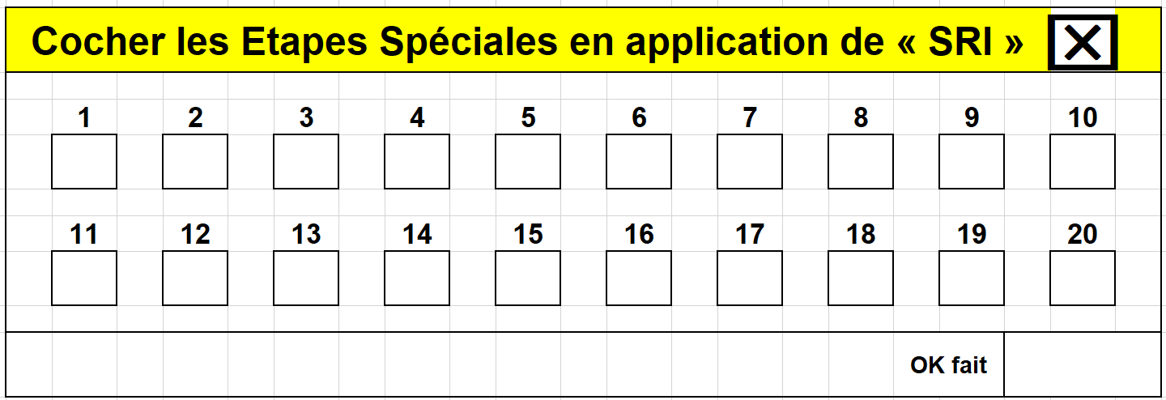
Autorisation du Directeur de course  de reprendre le départ en "SRI"  en début de boucle. |  |  | Autorisation du Directeur de course  de reprendre le départ en "SRI"  en début de boucle. |  |  | Autorisation du Directeur de course  de reprendre le départ en "SRI"  en début de boucle.
Epreuve…. |  |  | Epreuve…. |  |  | Epreuve….
Date |  |  | Date |  |  | Date
Voiture N° |  |  | Voiture N° |  |  | Voiture N°
Equipage  …………………………………………………….. |  |  | Equipage  …………………………………………………….. |  |  | Equipage  ……………………………………………………..
Reprendre au début de  la boucle |  |  | Reprendre au début de  la boucle |  |  | Reprendre au début de  la boucle
Sortir du parc après le N° : |  |  | Sortir du parc après le N° : |  |  | Sortir du parc après le N° :
Le Directeur de Course  Nom, Signature, N°Licence et heure |  |  | Le Directeur de Course  Nom, Signature, N°Licence et heure |  |  | Le Directeur de Course  Nom, Signature, N°Licence et heure
A remettre au CH  Sortie parc regroup /  début de boucle. |  |  | A remettre au CH  Sortie parc regroup /  début de boucle. |  |  | A remettre au CH  Sortie parc regroup /  début de boucle.

